**Sistema Art Box (AB)**

**DOU – Documento de Entendimento**

Carlos Canavesi

**ÍNDICE**

**ÍNDICE** 2

**1.** Objetivo 3

**2.** Escopo 4

**2.1.** Cadastros básicos, realizados através de Domínios: 4

**2.2.** Cadastro de materiais (sp1010). 4

**2.3.** Cadastro de serviços (ab002) 5

**2.4.** Cadastrar Tipos de clientes (ab003). 6

**2.5.** Cadastro de Clientes (ab004). 7

**2.6.** Cadastro de Tipos de nota (ab005). 8

**2.7.** Cadastro de Notas fiscais de saída (ab006). 9

**2.8.** Cadastro de Fornecedores (ab008). 10

**2.9.** Cadastro de Notas de compras de materiais (ab010). 12

**2.10.** Cadastro de produtos (ab001). 13

**2.11.** Cadastro de OP, Ordem de Produção (ab011). 14

**2.12.** Consulta estoque de Materiais (ab012). 17

**3.** Processos 18

**3.1.** Recalculo dos estoques. 18

**3.2.** Fechamento mensal (valorização do estoque) 18

**3.3.** SLA 18

1. Objetivo

O sistema proposto deverá permitir o acompanhamento dos produtos acabados, os saldos em estoque, emissão das notas de saída (vendas, doações), geração das ordens de produção que poderão ser entregues parcialmente ou total incluindo os produtos em estoque de produtos acabados.

Na parte de estoque de matéria prima os produtos deverão conter quais as matérias primas necessários para sua produção, uma vez que, digitado a ordem de produção ao confirmar dar baixa no estoque. Permitir também a inclusão de serviços ou matérias específicos para a ordem de produção.

Utilizar o sistema PORTAL, que contem os processos comuns aos demais sistemas, tais como endereços.

Cadastro de fornecedores, permitir cadastrar os fornecedores e quais os materiais nele adquiridos.

Nota de entrada será responsável pela entrada de matéria prima no estoque e também de calcular o custo médio dos materiais, permitira compor o custo do produto.

Emissão de nota de saída dar baixa no estoque de produtos.

Os relatórios serão tratados no escopo.

1. Escopo
   1. Cadastros básicos, realizados através de Domínios:

UF,

UNIDADE DE MEDIDA.

* 1. Cadastro de materiais (sp1010).

Permitir cadastrar materiais e matérias primas utilizadas no processo de produção e no envio de produtos acabados (embalagens), este programa apresenta a quantidade em estoque e o custo médio do produto, possui também quantidades mínimas de estoque e quantidade máxima, que serão utilizados em alertas (SLA) para a solicitação de novos estoques.

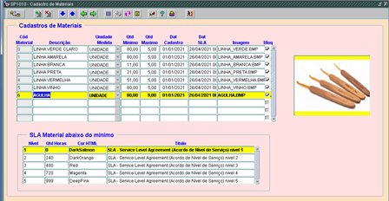

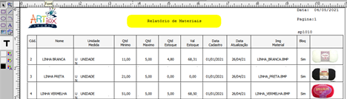

* 1. Cadastro de Fornecedores (ab008).

Permitir cadastrar dos fornecedores de matéria prima para a execução dos produtos, serão cadastrados também os materiais já fornecidos, isto visa diminuir falhas no cadastro de compras de materiais.

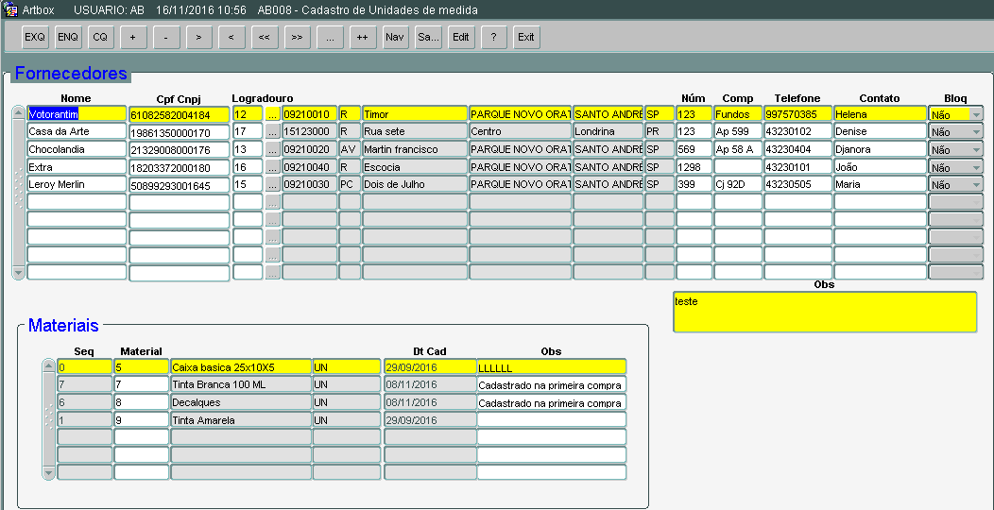

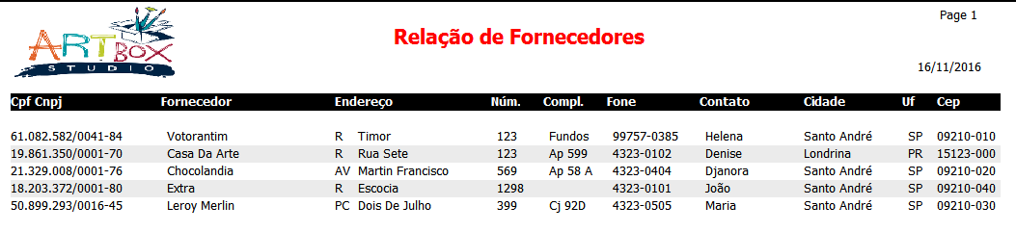

* 1. AAA

Cadastrar serviços que farão parte do processo produtivo do produto ou que seja aplicado somente na produção de produtos fora de especificação, ex: pintura metálica.

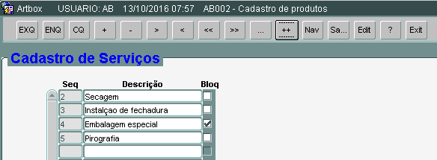

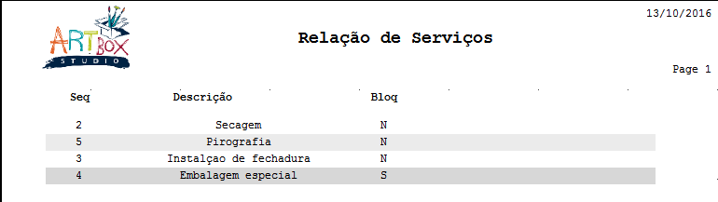

* 1. Cadastrar Tipos de clientes (ab003).

Cadastrar os tipos de clientes, Pessoa Fisica,ONG, Pessoa Juridica etc;

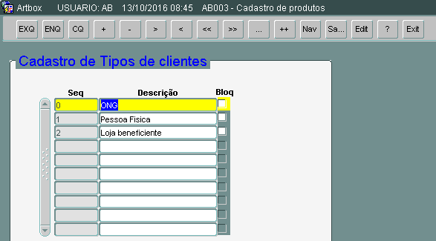

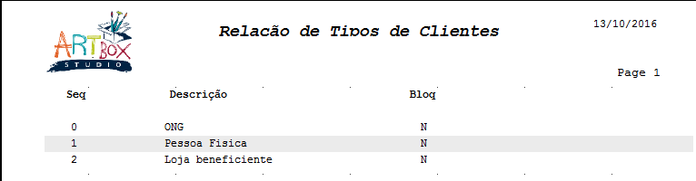

* 1. Cadastro de Clientes (ab004).

Permitir o cadastro de clientes que farão parte deste sistema, estes clientes serão utilizados na emissão de notas fiscais, ao cadastrar o cliente será necessário associar seu endereço.

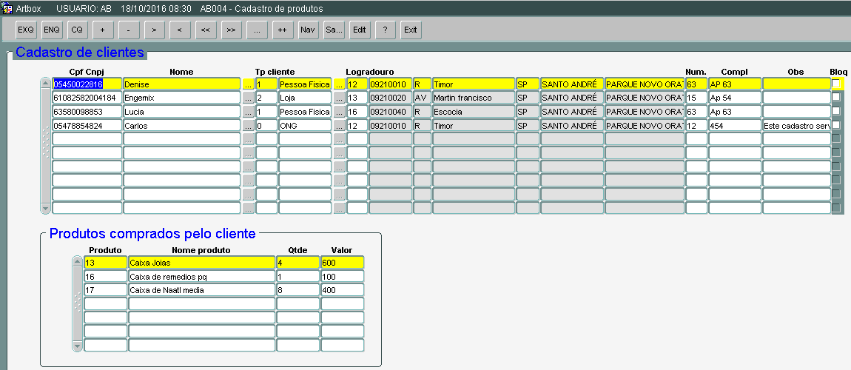

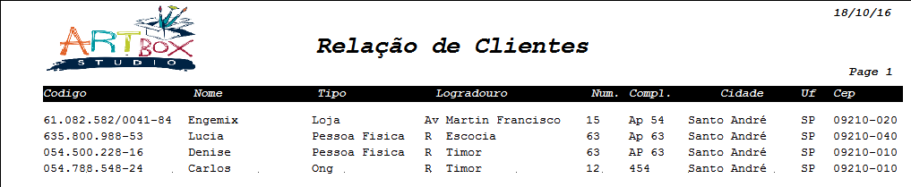

* 1. Cadastro de Tipos de nota (ab005).

Permitir o cadastro de tipos de clientes que farão parte deste sistema, estes tipos de clientes serão utilizados na emissão de estatísticas de saídas de produtos.

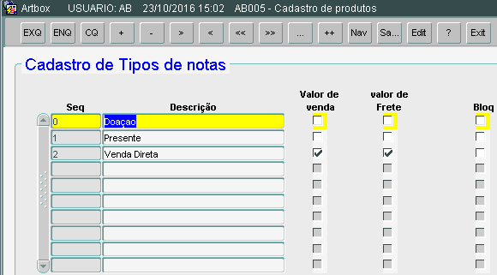

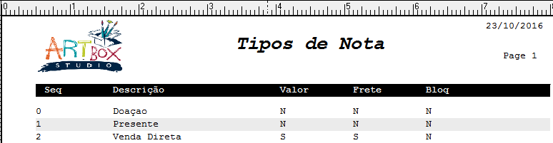

* 1. Cadastro de Notas fiscais de saída (ab006).

Responsável pelo cadastro de notas fiscais de saída este programa será responsável pelo cadastro das notas, permitir emissão de notas de saída, dar baixa no estoque de produtos acabados.

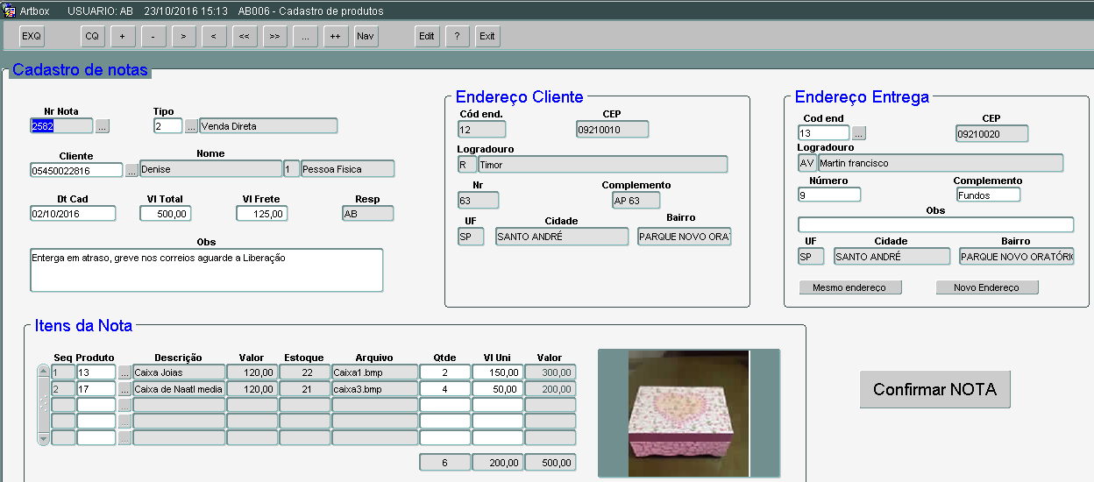

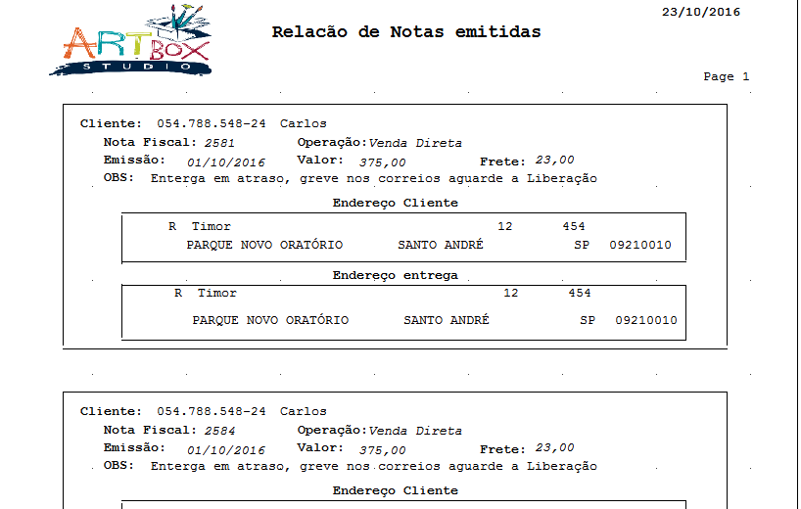

* 1. Cadastro de Notas de compras de materiais (ab010).

Permitir cadastrar de Notas fiscais de compras de materiais, ao digitar os itens da nota (Materiais) os mesmos serão gravados na movimentação de estoque e seu custo médio assim como o saldos serão atualizados via JOB (Executado a cada 5 minutos).

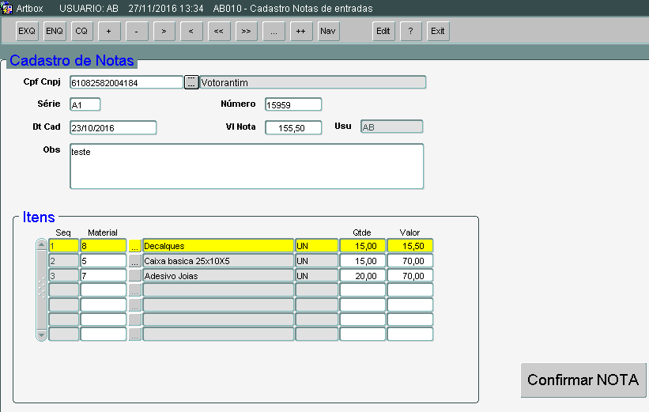

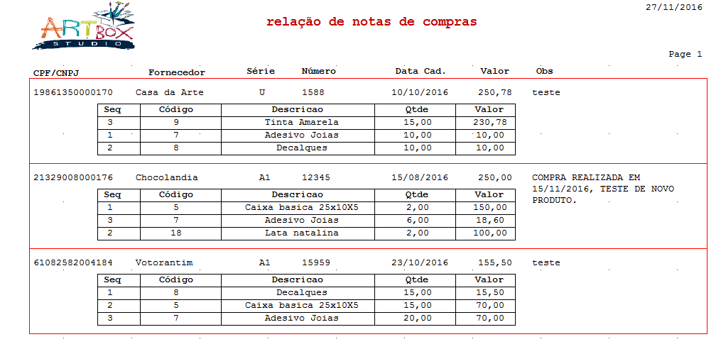

* 1. Cadastro de produtos (ab001).

Permitir o cadastro de produtos e associar os materiais que compõem o produto assim como os serviços, estes materiais servirão de base para atualização dos estoques.

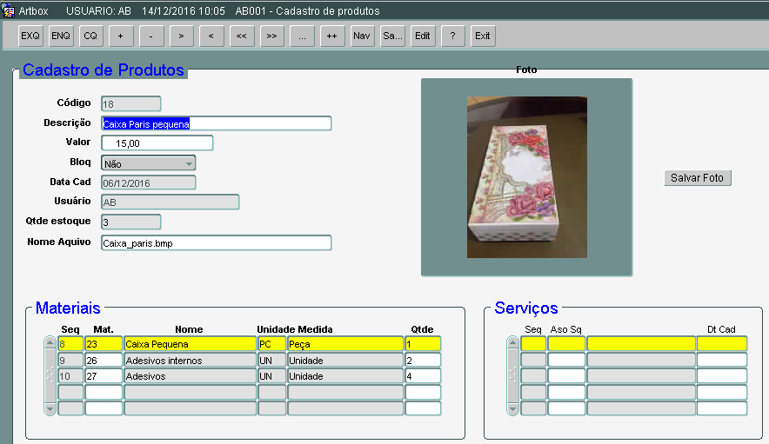

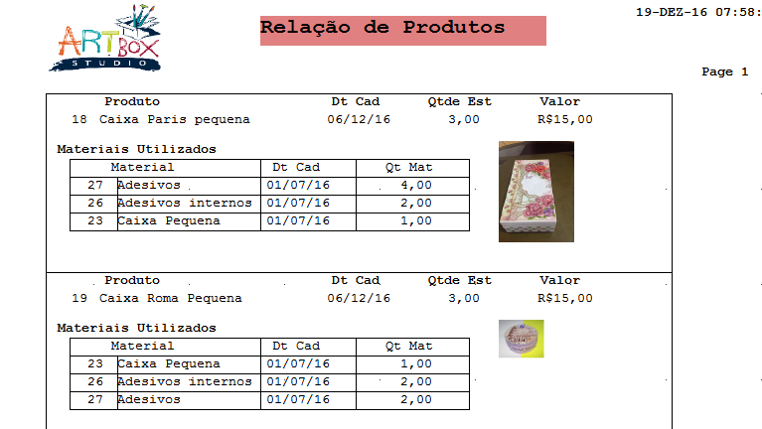

* 1. Cadastro de OP, Ordem de Produção (ab011).

Permitir cadastrar de Ordens de produção, ou seja, solicitar a execução de produtos para atender a possíveis pedidos ou mesmo recompor o estoque de produtos acabados, ao incluir uma OP serão realizados baixas nos estoques de materiais que compõem este produto. Ex: na OP 7 foi solicitado a execução de 3 produtos 18- Caixa Paris pequena, portanto serão baixados do estoque os matérias: 3 caixas pequenas, 6 adesivos internos e 12 adesivos.

Ao atualizar a OP no campo QTDE ENTREGUE o sistema ira atualizar o saldo de produtos acabados.

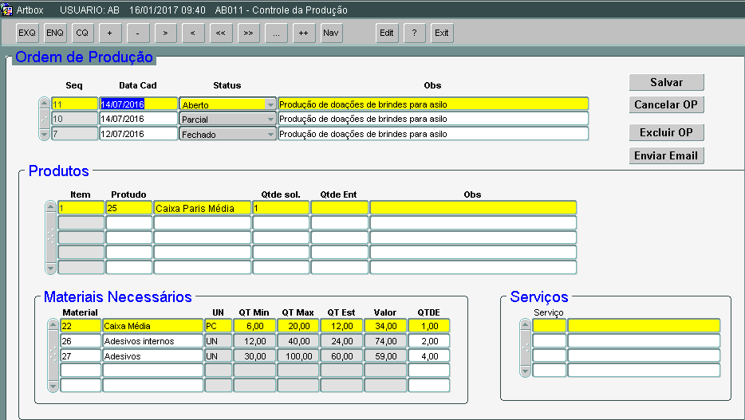

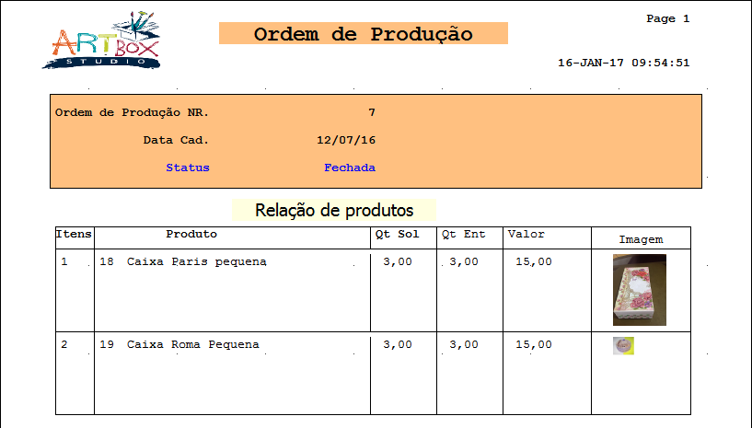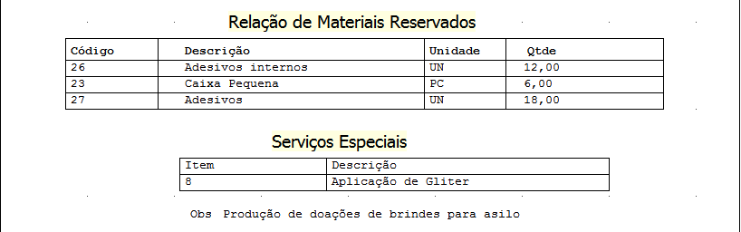

Email enviado via solicitação:

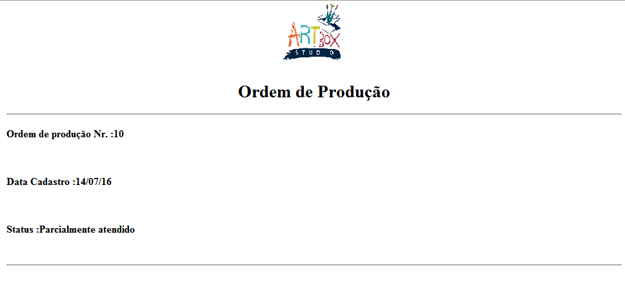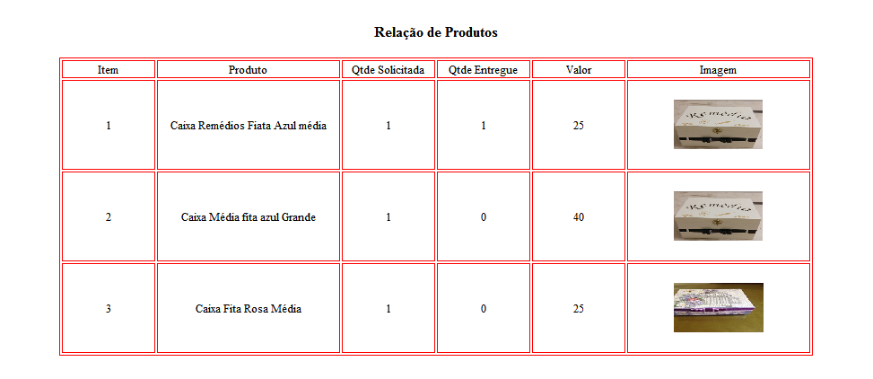

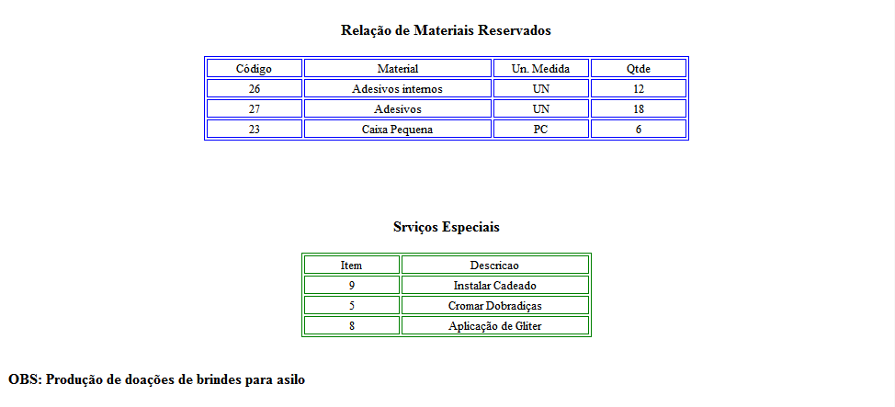

* 1. Consulta estoque de Materiais (ab012).

Permitir a consulta dos materiais em estoque assim como suas entradas e saídas, neste programa os materiais abaixo do mínimo e acima do máximo ficam em destaque.

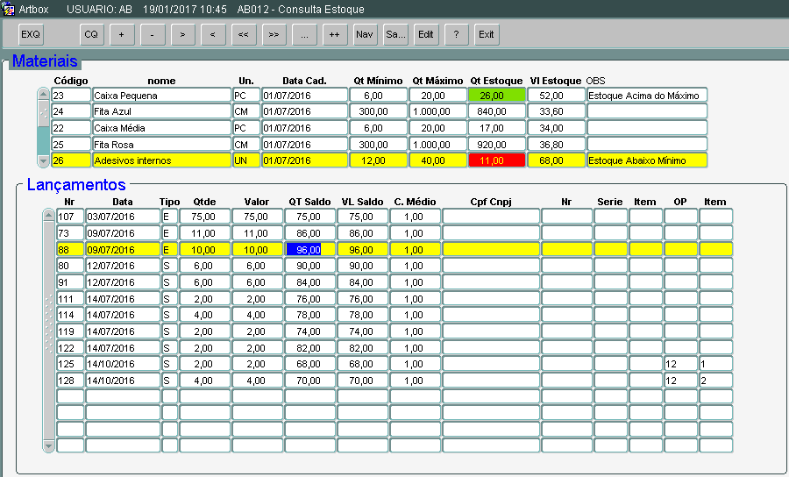

1. Processos
   1. Recalculo dos estoques.

O sistema possui um processo que será executado a cada 3 minutos a fim de verificar se houve digitação de alguma nota de entrada ou saída de material via OP, nestes casos o material será recalculado a fim de acertar seu custo médio e saldos em estoque.

* 1. Fechamento mensal (valorização do estoque)

Processo executado no primeiro dia de cada mês as 08:30 Hrs que acumula os saldos em estoque e seus valores.

* 1. SLA

Processo diário que visa informar os materiais abaixo do estoque mínimo em seu respectivo SLA, ou seja, os materiais poderão ter até 3 níveis de criticidade parametrizados em horas.